Электрохимическое осаждение слоя меди для создания тонких пленок Cu₂NiSn(S,Se)₄
Феоктистова Л.С.
Студент, 3 курс специалитета
МГУ им. Ломоносова, Факультет фундаментальной физико-химической инженерии, г. Москва, Россия
E–mail:lada_feo123@mail.ru
Соединения меди типа Cu-Ni-Sn-(S,Se) (сокращ. CNT(S,Se)) можно рассматривать в качестве потенциальных поглощающих слоев. Среди всех возможных способов получения таких соединений преимущество имеют электрохимические методы, так как они является экспрессным, масштабируемым и не требует дорогих вложений. Для создания полноценного слоя конечной структуры CNT(S,Se), необходимо изучение процессов электрохимического осаждения каждого отдельного металлического слоя. Так как одним из первых слоев осаждается слой меди, в данной работе проведено исследование влияния особенностей электрохимического осаждения металлического слоя меди на его состав и характеристики. Осаждение велось на гибкие подложки из Мо, Ta и Ti из раствора CuSO₄ с различной концентрацией(1, 0.5, 0.25, 0.1, 0.05 и 0.01 М).
Для установления диапазона потенциалов осаждения медного слоя применялась циклическая вольтамперометрия. Результаты исследования показали, что для получения слоя меди на Мо-подложке выбранный диапазон потенциалов расположен в области от
-85 до -380 мВ, на Ta-подложке – от -280 до -570 мВ, на Ti-подложке – от -70 до -500 мВ. Дальнейшее осаждения медного слоя на подложках из Мо, Ta и Ti велось из 0,01 М раствора CuSO₄ с учетом выбранных значений потенциала на циклических вольтамперограммах.
Для установления однофазности, а также с целью подтверждения правильности выбранных значений потенциалов осаждения слоя меди был проведен рентгенофазовый анализ полученных пленок, который показал наличие основных линий для меди (2θ: 43,3° [111], 50,43° [200] и 74,13° [220]) (см Рис. 1).

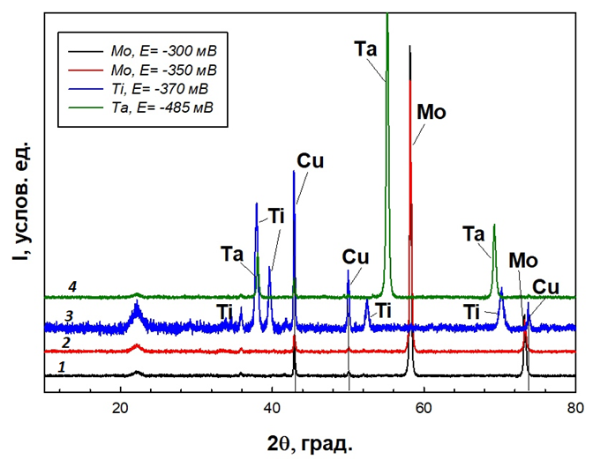

Рис. 1. РФА медных слоев, полученных из 0.01 М раствора CuSO4 с на подложках Мо при Е= -300 м В (1), -350 мВ (2), на подложках Ti при Е= -370 мВ (3),
на подложках Ta при Е= -485 мВ (4).

